Компьютерные сети (семинары). Домашнее задание №1.

Задание:
Починить сеть из файла (https://disk.yandex.ru/d/pxY6JoEJ8AHhew ), чтобы все линки были зеленые.
Попинговать компьютеры.
Сдать два скриншота успешного пинга с РС 10.0.0.1 на интерфейс сервера Fa0 10.0.0.5 и на PC 10.0.0.3.
Сдать один скриншот успешного пинга с РС 192.168.0.2 на интерфейс сервера Fa1 192.168.0.1
Скриншоты кидать отдельными файлами, не архивируйте! Или вставляйте в PDF и сдавайте отдельный файл PDF

Решение:
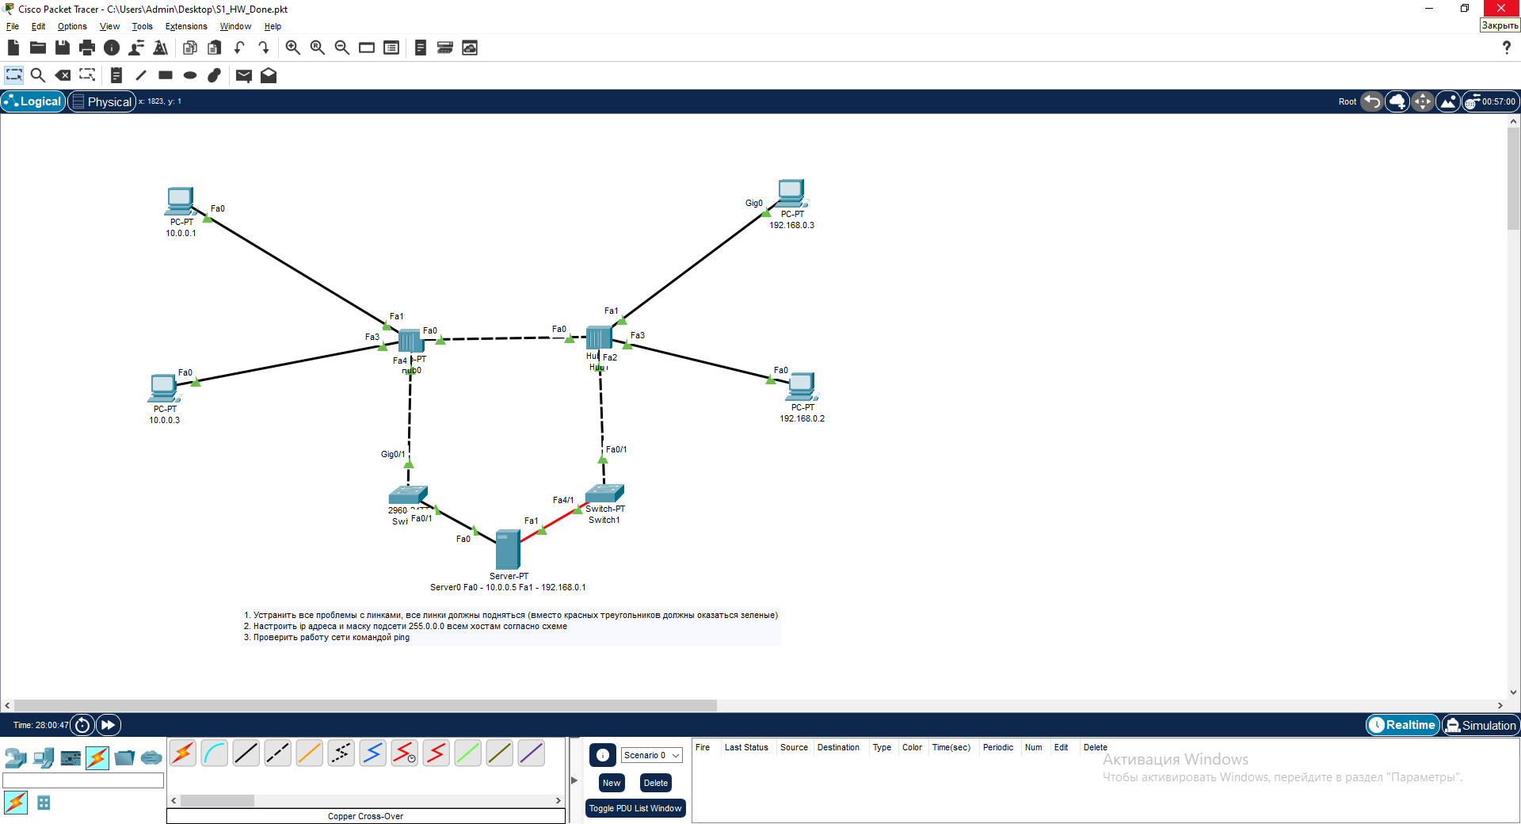

Ping c 10.0.0.1 на 10.0.0.5
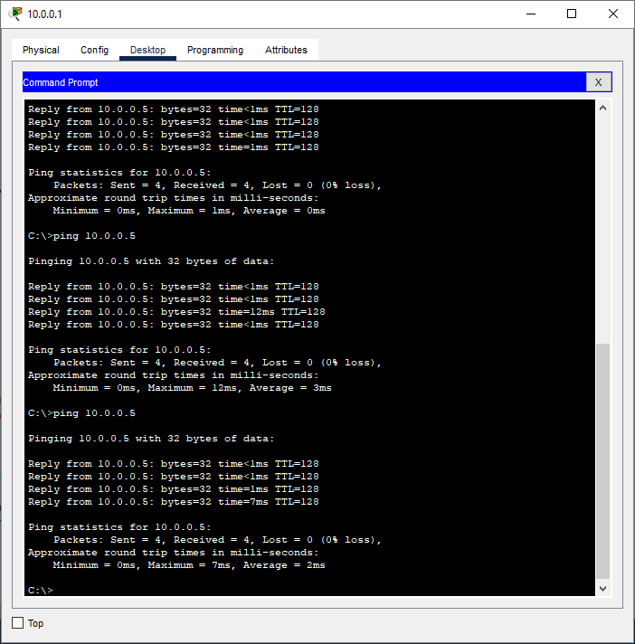
Ping с 10.0.0.1 на 10.0.0.3
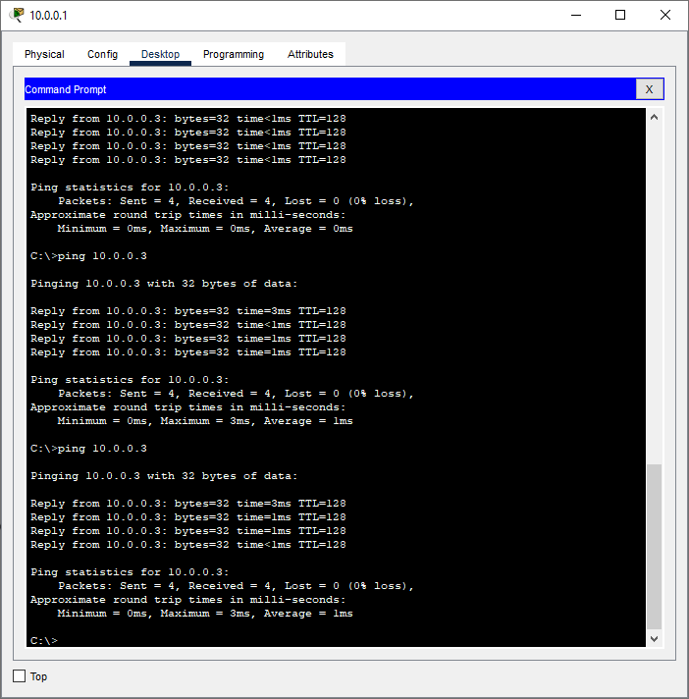

Ping c 192.168.0.2 на 192.168.0.1
